Výstavní podmínky pro stolní bodování pořádané ZO ČSCH Zábrodí dne 31.1.2026

- Stolního bodování se můžou zúčastnit členové ČSCH.
- Zváni jsou i chovatelé mimo okres Náchod.
- Hodnotit se budou pouze plemena a barevné rázy uznané vzorníkem plemen králíků 2020
- Na stolní bodování musí být dovezeni pouze zdraví králíci, řádně očkování a chovatel si ručí za jejich zdravotní stav.
!!! POZOR I RÝMA JE NEMOC!!!
- Chovatel může přivést maximálně 8ks králíků na posouzení.
- Za každého posouzeného králíka bude vybírán poplatek 20kč/ks. Poplatek bude ve prospěch ZO ČSCH Zábrodí.
- Prosím zájemce o stolní bodování, aby se nahlásili nejdéle do 28.1.2026 na telefonním čísle +420 725 861 400 nebo na e-mail StandasTera@seznam.cz, stačí pouze nahlásit počet králíků a plemena.
- Posuzování se ujme posuzovatel Stanislav Téra.
- Občerstvení zajištěno díky SDH Zábrodí.

Těšíme se na společné setkání.
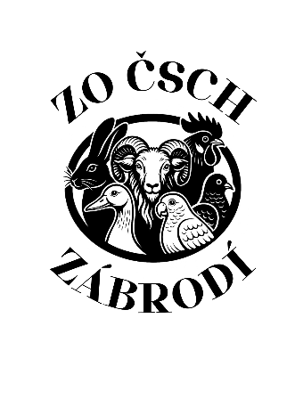
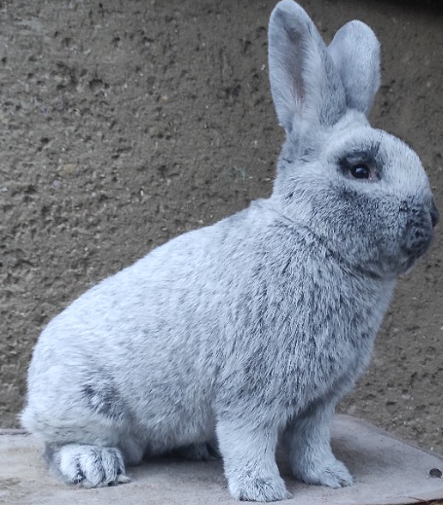
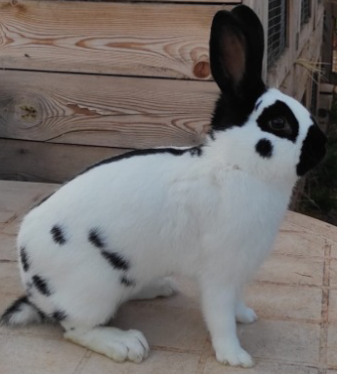
ZO ČSCH Zábrodí

